INFORMATIKOS ILGALAIKIO PLANO RENGIMAS
Dėl ilgalaikio plano formos susitaria mokyklos bendruomenė, tačiau nebūtina siekti vienodos formos. Skirtingų dalykų ar dalykų grupių ilgalaikių planų forma gali skirtis, svarbu atsižvelgti į dalyko (-ų) specifiką ir sudaryti ilgalaikį planą taip, kad jis būtų patogus ir informatyvus mokytojui, padėtų planuoti trumpesnio mokymo(si) laikotarpio (pvz., pamokos, pamokų etapo, savaitės ir pan.) ugdymo procesą, kuriame galėtų būti nurodomi ugdomi pasiekimai, kompetencijos, sąsajos su tarpdalykinėmis temomis. Pamokų ir veiklų planavimo pavyzdžių galima rasti BP įgyvendinimo rekomendacijų dalyje Veiklų planavimo ir kompetencijų ugdymo pavyzdžiai. Planuodamas mokymo(si) veiklas mokytojas tikslingai pasirenka, kurias kompetencijas ir pasiekimus ugdys atsižvelgdamas į konkrečios klasės mokinių pasiekimus ir poreikius.
Planavimo darbą palengvins naudojimasis Švietimo portale (emokykla.lt) pateiktos BP atvaizdavimu su mokymo(si) turinio, pasiekimų, kompetencijų ir tarpdalykinių temų nurodytomis sąsajomis.
Kompetencijos nurodomos prie kiekvieno pasirinkto koncentro pasiekimo:
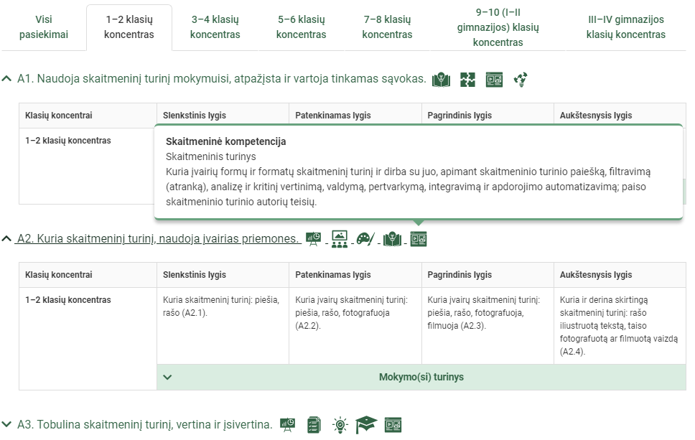
Spustelėjus ant pasirinkto pasiekimo atidaromas pasiekimo lygių požymių ir pasiekimui ugdyti skirto mokymo(si) turinio aprašo langas:
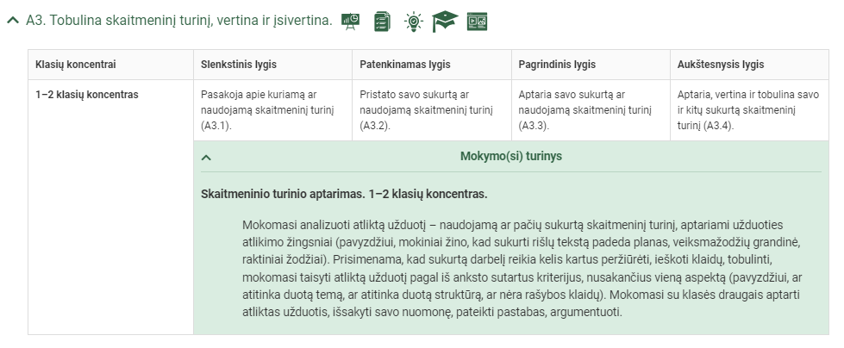
Tarpdalykinės temos nurodomos prie kiekvienos mokymo(si) turinio temos. Užvedus žymeklį ant prie temų pateiktos ikonėlės atsiveria langas, kuriame matoma tarpdalykinė tema ir su ja susieto(-ų) pasiekimo(-ų) ir (ar) mokymo(si) turinio temos(-ų) aprašai.
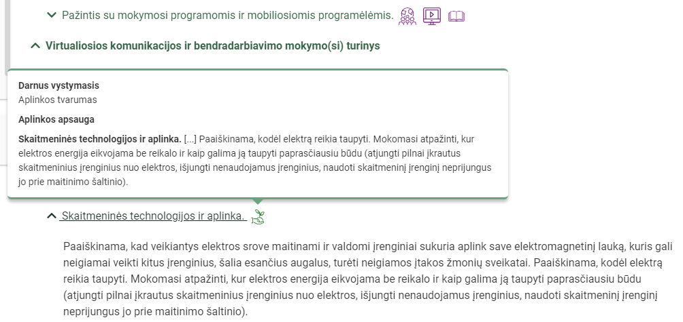
Ilgalaikio plano pavyzdyje pateikiamas preliminarus 70-ies procentų Bendruosiuose ugdymo planuose Informatikai numatyto valandų skaičiaus paskirstymas:
- stulpelyje Pasiekimų sritis yra pateikiamos Informatikos bendrosios programos (toliau – BP) pasiekimų sritys;
- stulpelyje Tema pateiktos galimos pamokų temos, kurias mokytojas gali keisti savo nuožiūra;
- stulpelyje Valandų skaičius yra nurodytas galimas nagrinėjant temą pasiekimams ugdyti skirtas pamokų skaičius. Daliai temų valandos nurodytos intervalu, pvz., 1–2. Lentelėje pateiktą pamokų skaičių mokytojas gali keisti atsižvelgdamas į mokinių poreikius, pasirinktas mokymo(si) veiklas ir ugdymo metodus;
- stulpelyje 30 proc. val. mokytojas, atsižvelgdamas į mokinių poreikius, pasirinktas mokymo(si) veiklas ir ugdymo metodus, galės nurodyti, kaip paskirsto valandas laisvai pasirenkamam turiniui;
- stulpelyje Galimos mokinių veiklos (kai skiriama atskira informatikos pamoka) pateikiamas veiklų sąrašas yra susietas su BP įgyvendinimo rekomendacijų dalimi Dalyko naujo turinio mokymo rekomendacijos, kurioje galima rasti išsamesnės informacijos apie ugdymo proceso organizavimą įgyvendinant atnaujintą BP;
- stulpelyje Galimos mokinių veiklos (informatikos mokant integruotai) pateikiami dalykai ir veiklos, kurias galima atlikti integruojant informatikos turinį.

ILGALAIKIO PLANO 1 KLASĖS PAVYZDYS
Bendra informacija:
Mokslo metai ___________________________
Pamokų skaičius per savaitę
Vertinimas: ____________________________________________________________________________________________________________________
______________________________________________________________________________________________________________________________

Pasiekimų sritis | Tema | Valandų skaičius |  | Galimos mokinių veiklos (kai skiriama atskira informatikos pamoka) | Galimos mokinių veiklos (informatikos mokant integruotai)
 |  | 70 proc. | 30 proc.
Skaitmeninio turinio kūrimas | Kas yra skaitmeninis turinys? | 1 |  | Susipažins su įvairių rūšių skaitmeniniu turiniu.  Naudosis nurodytu skaitmeniniu turiniu per įvairių dalykų pamokas, atpažins ir įvardins skaitmeninio turinio rūšį. | LIETUVIŲ KALBA  Tyrinės kitų užrašytus informacinius tekstus, įvairias antraštes, skelbimus (pvz., sąsiuvinyje, telefonu, interaktyvia lenta).  Mokysis pasakoti, apibūdinti, naudojantis įvairiomis technologijomis, pavyzdžiui, sukuriant garso įrašus.  Mokydamiesi rašyti raides, naudosis tinklalapiu  https://testas.iktmokyklai.lt/dailyrastis/pamokos.  MATEMATIKA  Atpažins įvairių rūšių skaitmeninį turinį, mokės juo naudotis.  https://www.matific.com/lt/lt/home/maths-activities/1-klas%C4%97/sveikieji-skai%C4%8Diai/skai%C4%8Diai-iki-20/  https://klase.eduka.lt/publisher/material/open/task/6678/145?teachingToolId=448&teachingGroupCreation=0&lesson=14466&subtype=tasks (mokamas turinys)  DAILĖ IR TECHNOLOGIJOS  Naudojant interaktyvius piešimo įrankius, intuityviai pasirinks norimo storio linijas, patikusias spalvas, kurs erdvines formas, išgaus savitą ritmą ir nuotaiką.  Mokomosios platformos  https://www.autodraw.com/, https://kidmons.com/game/paint-online/?fbclid=IwAR2Khs_p9w09iGtTXMDORGXH5PezqOuNZacK3U0uM58fljmA9BvHoRupifk,  Pvz., nuspalvins dinozaurus (integruota su gamtamoksliniu ugdymu ir anglų kalba) platformoje https://www.enchantedlearning.com/cgi-bin/paint/lP/subjects/dinosaurs/dinotemplates/Albertosaurus.shtml  MUZIKA  Atpažins įvairių rūšių skaitmeninį turinį: tekstą, garsą, vaizdą. Music worksheets and online exercises (liveworksheets.com)
 | Kaip kurti skaitmeninį turinį? | 1–2 |  | Sužinos, kaip atlikti nedideles praktines užduotis skaitmeniniais įrenginiais. Susipažins su klaviatūra: kompiuterio, telefono klaviatūra rinks mažąsias ir didžiąsias raides, skyrybos ir kitus ženklus. Kurs skaitmeninį turinį naudodami skirtingas skaitmenines priemones ir programas | LIETUVIŲ KALBA  Kompiuterio, telefono klaviatūra rašys trumpus tekstus saviraiškos tikslais.  Klaviatūros treniruoklis https://www.lietutis.lt.  MATEMATIKA  Atsirinks reikiamą informaciją iš mokytojo duoto šaltinio, kurs ir pristatys paprastą matematinį pranešimą, pvz., „Ilgio matavimo prietaisų įvairovė“, „Skaičiai iki 20“, ,,Skaičiai aplink mus“.  Mobilioji aplikacija Draw Story! https://play.google.com/store/apps/details?id=com.gamejam.draw.story&hl=lt&gl=US  GAMTAMOKSLINIS UGDYMAS  Savais žodžiais pristatys atliktus tyrimus, informaciją pateiks keliais sakiniais, piešiniais, žodžiais.  Kurs žodžių debesis naudojant įrankį  https://www.polleverywhere.com/ (reikalinga registracija)  DAILĖ IR TECHNOLOGIJOS  Naudojant interaktyvius piešimo įrankius, pasirinks norimo storio linijas, patikusias spalvas, kurs įvairias formas, išgaus savitą ritmą ir nuotaiką.  Mokomoji platforma:  https://kidmons.com/game/paint-online/?fbclid=IwAR2Khs_p9w09iGtTXMDORGXH5PezqOuNZacK3U0uM58fljmA9BvHoRupifk  MUZIKA  Eksperimentuos garsais: https://drawing.garden/
 | Mano kūrybos žingsniai | 2–3 |  | Planuos savo darbo eigą. Žinos, kad sukurtą darbą reikia kelis kartus peržiūrėti, ieškoti klaidų, tobulinti.  Mokysis taisyti atliktą užduotį pagal iš anksto sutartus kriterijus, aptars atliktas užduotis, išsakys savo nuomonę. | GAMTAMOKSLINIS UGDYMAS  Aptars savo ir klasės draugų atliktus tyrimus, nusakys (piešiniu, animacija ar nuotraukų koliažu) jų vykdymo eigą.  Mobilioji aplikacija Draw and Tell https://www.duckduckmoose.com/educational-iphone-itouch-apps-for-kids/draw-and-tell/
Algoritmai ir programavimas | Kas yra komanda? | 1 |  | Aptars komandos sąvoką. Mokysis schema, piešiniu pavaizduoti nuosekliai atliekamų komandų seką. | MATEMATIKA  Atliks veiksmus pagal nurodytą komandą – eiti priekin, suktis dešinėn, kairėn, imti daiktą. Apibūdins objektų ar žmonių vietą ar padėtį vienas kito atžvilgiu, pvz., pasisukti kairėn/dešinėn, pagal/prieš laikrodžio rodyklę; paeiti 3 žingsnius pirmyn/atgal.  Mobilioji aplikacija “Kodavimo žaidimai vaikams”  https://play.google.com/store/apps/details?id=com.internetdesignzone.kidlolandcoding&hl=lt&gl=ZA  SOCIALINIS UGDYMAS  Orientavimasis realioje erdvėje ir artimiausioje gyvenamojoje aplinkoje: namuose, mokykloje, klasėje.  Artimos aplinkos (kambario, klasės, kiemo) planas, elementarūs sutartiniai ženklai. “Kelias į mokyklą”: knyga “Informatika be kompiuterio” https://informatika.ugdome.lt/wp-content/uploads/2017/05/KNYGA-Informatika-be-kompiuterio-2015-09-03.pdf )  GAMTAMOKSLINIS UGDYMAS  Languotame popieriuje kurs tam tikrą vietą vaizduojančius planus, pvz., kambario, sklypo, vietovės. Vykdys kelių žingsnių instrukciją, susijusią su judėjimu tame plane, įskaitant pusės ar ketvirčio apskritimo posūkius.
 | Kaip kuriamos komandų sekos? | 2–3 |  | Spręs įvairius algoritminius uždavinius užrašytus piešiniais, žodžiais arba simboliais, skaitys šiuos algoritminius užrašus.  Nagrinės piešiniais, žodžiais, simboliais pateiktus algoritmus, mokysis įvykdyti nurodytą komandų seką, kurioje gali būti ir pasirinkimo komandų. Žaidybinėmis programavimo priemonėmis kurs nesudėtingas, iš kelių komandų sudarytas programas. | GAMTAMOKSLINIS UGDYMAS  Aptars paprastus dėsningumus kasdienėje aplinkoje, paaiškins, kokių sąlygų reikia, kad vyktų reiškinys. Pvz., Augalai: atpažins augalo dalis (šaknys, stiebas / kamienas, lapai, žiedas, vaisius, sėkla), nagrinės augalo gyvenimo ciklą (dygimas, augimas, vaisių brandinimas ir sėklų išbarstymas).  LIETUVIŲ KALBA  Pagal pavyzdį atliks nesudėtingus kalbos tyrimus (pvz., grupuos lietuvių kalbos garsus, skirtingus žodžius pagal reikšmę, žodžių ilgumą, skiemenų skaičių).  MUZIKA  Eksperimentuos garsais, kurs ir improvizuos elementarius muzikinius darinius pagal sąlygą (pvz., ritmo piešinį), užfiksuos simboliais.  TECHNOLOGINIS UGDYMAS  Praktiškai išbandys drabužių lankstymo, susagstymo, surišimo (avalynė) /užrišimo (diržai ir pan.) būdus:  https://pasmama.tv3.lt/straipsnis/patarimu-kraite-40-batu-varstymo-budu-2009  https://i1.wp.com/stiraemdoma.ru/wp-content/uploads/2018/05/kak-svernut-futbolku.jpg  Mobiliosios aplikacijos: „Pixelmania“ https://play.google.com/store/apps/details?id=group.bost.pixelmania
 | Loginės operacijos: NE, IR, ARBA | 1–2 |  | Susipažins su loginėmis operacijomis. Tyrinės įvairias situacijas ir spręs logines užduotis, pateiks teisingų ir neteisingų teiginių pavyzdžių, kuriuose yra loginių operacijų NE, ARBA, IR, pratęs pradėtus loginius teiginius. | LIETUVIŲ KALBA  Pagal pavyzdį atliks nesudėtingus kalbos vartojimo tyrimus (pvz., stebės kalbos vartojimo situacijas artimoje aplinkoje, darys išvadas pagal aiškiai pastebimus požymius).  MATEMATIKA  Įvairiuose kontekstuose mokysis suprasti ir teisingai vartoti jungtukus ne, arba, ir.
 | Kaip programuoti žaidžiant | 2 |  | Susipažins su viena ar keliomis žaidybinėmis programavimo priemonėmis (pvz., Bee-Bot ar Blue-Bot robotukus, Blockly Games, Robozzle, Bebro žaidimo kortelės, specialūs stalo žaidimai) ir mokysis jomis kurti nesudėtingas programas.  Veikla orientuojama į žaidimus, fizines veiklas. | MATEMATIKA  Nagrinės piešiniais, žodžiais, simboliais pateiktus algoritmus, mokytis juos atlikti.  LIETUVIŲ KALBA, GAMTAMOKSLINIS UGDYMAS  Susipažins su viena ar keliomis žaidybinėmis programavimo priemonėmis (pvz., Blue-Bot ir kt. robotukais, Blockly Games, SpriteBox) ir mokysis jomis kurti nesudėtingas, iš kelių komandų sudarytas, programas.  Mokomoji aplinka https://code.org/  Mobilioji aplikacija „Nemokamas kalbos ugdymas 4-7 m.“, https://play.google.com/store/apps/details?id=com.hedgehogacademy.sequencesfree
Technologinių problemų sprendimas | Skaitmeninės priemonės – tai įdomu. | 1 |  | Mokės kuo tiksliau įvardyti konkrečią su skaitmeninių priemonių naudojimu kylančią problemą. Suvoks, kad skaitmeniniai įrenginiai veikia naudodami elektros energijos šaltinį. | MATEMATIKA, LIETUVIŲ KALBA, GAMTAMOKSLINIS UGDYMAS  Programuos robotus, pvz., BlueBot, Photon, Makewonder; dirbs su išmaniaisiais kubais pvz. iMO, Merge bei svetainėje https://www.scratchjr.org  GAMTAMOKSLINIS UGDYMAS  Užduotis atliks pagal mokytojo pateiktą strategiją, numatys akivaizdžius užduočių, susietų su turima gyvenimiška patirtimi, rezultatus; su mokytoju aptaręs paprasčiausią problemą, siūlys idėjų jai spręsti; pvz., www.gamtukai.lt; https://www.vedlys.smm.lt/  TECHNOLOGINIS UGDYMAS padedami mokytojo pateiks artimiausioje aplinkoje taikomų medžiagų/ komponentų/ priemonių/ sistemų pavyzdžių, įvardins bent po vieną jų savybę ir/ar charakteristiką, technologinius procesus problemos sprendimui įgyvendinti: analizuos elektros prietaisus savo aplinkoje (šviestuvas, skalbimo mašina, telefonas ir pan.), apibūdins jų paskirtį, funkcijas, valdymą (jungiklis, mygtukas ir pan.).
 | Kokias žinai programas ir programėles, skirtas mokytis? | 1 |  | Išvardys bent kelias mokomąsias programas ar (ir) programėles, mokės jomis pasinaudoti mokydamiesi: savarankiškai ras, atvers programą ar (ir) programėlę, suras reikiamą informaciją, ją įsirašys į laikmeną, sutvarkys (patrumpins, pakoreguos ir pan.). | LIETUVIŲ KALBA  Naudosis programėlėmis abėcėlei mokytis, e-knygoms kurti ir pan., pvz., mobilioji aplikacija “Bitutės abėcėlė” https://play.google.com/store/apps/details?id=com.Beonart.Abecele;  e-knygoms kurti https://www.storyjumper.com  MATEMATIKA  Naudosis programėlėmis įvairiems aritmetiniams veiksmams atlikti. Žais įvairius mokomuosius matematinius žaidimus https://www.adaptedmind.com  bei naudosis mobiliosiomis aplikacijomis Math Duel, 2 Player Math Game https://play.google.com/store/apps/details?id=com.mathduel2playersgame.mathgame&hl=lt&gl=US  Smart Ruler https://play.google.com/store/apps/details?id=kr.sira.ruler  FIZINIS UGDYMAS  Naudosis programėlėmis, kurios padės išmatuoti nueitus žingsnius: https://walk15.lt/?gclid=Cj0KCQiA0eOPBhCGARIsAFIwTs4j2fUOwwakytbWziMMEHf_YWj6coFdZiu4yFUkNDqFUAkhYUiZlasaAo5SEALw_wcB  MENINIS UGDYMAS (dailė)  Derins pieštus ar skaitmeninius vaizdus. Mokės tikslingai pasirinkti skaitmenines technologijas tam tikrai užduočiai spręsti: informacijai rasti ir įsirašyti; schemai braižyti, paveikslui piešti ir minimaliai tvarkyti; tekstams rengti ir minimaliai tvarkyti; žaisti; mokytis. Žinos, kad kai kada skaitmeniniu turiniu (pvz., muzika, filmais, knygomis, žaidimais, edukacinėmis programomis) galima naudotis nemokamai, o kai kada – būtina pirkti.  Naudosis mokomosiomis platformomis  https://wordart.com, https://sumo.app.
Duomenų tyryba ir informacija | Kas yra duomenys? | 1 |  | Supras ir savais žodžiais paaiškins, kas yra duomenys, pateiks pavyzdžių. Įvardys kasdieninėje aplinkoje sutinkamus duomenis (pvz., batų numerius, drabužių dydžius, automobilių numerius, produktų kainas parduotuvėje ir pan.). | MATEMATIKA  Aiškinsis, ką vadiname duomenimis ir kokiu tikslu jie renkami. Įvardys kasdieninėje aplinkoje sutinkamus duomenis (pvz., batų numerius, drabužių dydžius, automobilių numerius, produktų kainas parduotuvėje ir pan.). Mokysis formuluoti klausimus apie kasdienius gyvenimo įvykius, į kuriuos atsakymą padėtų rasti atliktas statistinis tyrimas (surenkama iki 20 vnt. duomenų).  Pateiks ir aptars duomenų pavyzdžius: mokyklos langų skaičių, turimų pieštukų kiekius pagal spalvas, surinktų sėklų ar lapų kiekius pagal rūšis, logo kaladėlių kiekius pagal formą.
 | Kaip rinkti ir tvarkyti duomenis? | 1–2 |  | Atrinks duomenis pagal vieną ar du nurodytus požymius, mokės grupuoti (klasifikuoti) daiktus pagal vieną ar kelis nurodytus požymius (spalvą, dydį, formą, padėtį erdvėje, sunkumą, paviršiaus ypatybes, būvį, gamtos ar žmogaus rankų kūrinius, kas pagamino daiktus, senovinis ar šiuolaikinis daiktas ir kt.), išdėlios daiktus į eilę (seką) pagal tą patį požymį (pvz., spalvos intensyvumą, laiko kaitos sąvokas: vakar, šiandien, rytoj; praeityje, dabar, ateityje; para, savaitė, mėnuo, metai). | GAMTAMOKSLINIS UGDYMAS  Mokysis apibūdinti, grupuoti žmones, daiktus pagal išorinius požymius; atpažins ir skirs artimiausius aplinkos medžius; atpažins ir įvardins transporto priemones, išdėlios jas į eilę (seką) pagal tą patį požymį.  http://www.springalive.net/lt-lt/springalive/Games1,  https://www.linksmiau.net/zinai.html  MATEMATIKA  Aiškinsis, ką vadiname požymiu ir jo reikšmėmis, mokysis registruoti renkamus duomenis, kai yra 2–3 stebimo požymio reikšmės. Surinktus duomenis (iki 20 vnt.) pavaizduos sąsiuvinyje piktograma ar stulpeline diagrama (vertikalia ar horizontalia), kai simbolis ar padala atitinka vienetą (vieną stebinį).  Dirbs mokomojoje platfotmoje https://pro-papers.com/, https://classroomscreen.com/app/pv2/caa0c7aa-5f85-44cf-a2a9-7258b77a4d19
 | Kaip vaizduojami duomenys? | 2–3 |  | Tyrinėdami pateiktus konkrečius duomenų pavyzdžius (piešinius, paveikslėlius, stulpelines diagramas) atsakys į klausimus. Atpažins dėsningumus, pagal kurias objektai sudėlioti į grupes, papildys šias grupes naujais objektais, savarankiškai sudėlios sekas (pvz., skaičių) pagal nurodytą (arba pasirinką) dėsningumą. Pavaizduos duomenis piktogramomis, stulpeline diagrama popieriuje ar skaitmeniniu įrenginiu. | MATEMATIKA  Mokysis registruoti renkamus duomenis, kai yra 2–3 stebimo požymio reikšmės, pavaizduoti piktograma ar stulpeline diagrama, perskaityti piktogramoje, stulpelinėje diagramoje pateikiamą informaciją, ja remtis atsakant į pagrindinį tyrimo klausimą.  https://pro-papers.com/  https://www.twinkl.co.uk/teaching-wiki/diagrams-for-kids  GAMTAMOKSLINIS UGDYMAS  Nurodys paprasto tyrimo atlikimo eigą, pasirinks iš pateiktų tinkamas priemones ir medžiagas; kartu su mokytoju aptars tyrimo atlikimo vietą ir laiką bei trukmę, duomenų fiksavimo formą.
Virtualioji komunikacija ir bendradarbiavimas | Kas yra virtualusis pokalbis? | 1 |  | Mokysis bendrauti virtualiame pokalbyje, naudodami kurią nors bendravimo ar virtualaus darbo priemonę. Aptars, kokias virtualaus bendravimo priemones yra matę ar naudoję. | LIETUVIŲ KALBA  Mokysis virtualioje erdvėje tinkamai išklausyti ir suprasti kalbantįjį, bendraujant klausytis ir išgirsti vienas kitą. Nagrinės bendravimo būdus bei galimybes. Pvz., http://linoit.com  DORINIS UGDYMAS (ETIKA)  Susipažins su virtualia erdve ir jos galimybėmis. Kels klausimus apie virtualią erdvę ir gebės į juos atsakyti.  Tikslingai planuos naudojimosi virtualia erdve laiką ir laikytis susitarimų, pvz., https://padlet.com/dashboard
 | Kaip mokytis virtualiai, naudojant skaitmenines priemones? | 1–2 |  | Poromis ar grupėmis rengs bendrą darbą virtualiojoje erdvėje, dalinsis ištekliais, idėjomis, nuomonėmis, naudosis tinkamomis skaitmeninėmis technologijomis, aptars siekiamą rezultatą. | LIETUVIŲ KALBA  Komunikuos/bendraus žodžiu ir raštu, taikydami įvairias skaitmenines priemones, kurdami, perduodami ir priimdami įvairius pranešimus.  Pvz., mobilioji aplikacija “WhiteBoard” https://play.google.com/store/apps/details?id=com.jsk.whiteboard  GAMTAMOKSLINIS UGDYMAS  Pristatydami tyrimų rezultatus laikysis kalbos etiketo reikalavimų, informaciją pateiks tekstais ir piešiniais, naudodami skaitmenines technologijas.  Pvz., mobilioji aplikacija “Draw Story!” https://play.google.com/store/apps/details?id=com.gamejam.draw.story&hl=lt&gl=US  Skirs objektyvią informaciją, faktus, duomenis nuo subjektyvios informacijos, nuomonės, pasirinks patikimus informacijos šaltinius.  https://trakaimuziejus.lt/#/lan=lt/menu=home
 | Kokios darbo virtualioje erdvėje taisyklės? | 1 |  | Bendraudami virtualioje erdvėje grupėje, mokysis išreikšti savo nuomonę. | DAILĖ  Pristatys savo kūrybinius darbus (atviruko, sveikinimo kūrimas virtualioje erdvėje) vizualiai ir žodžiu, laikantis bendrų kalbos etikos reikalavimų.  http://www.tagxedo.com  https://wordArt.com  http://padlet.com/  DORINIS UGDYMAS (ETIKA)  Mokysis tikslingai planuoti naudojimosi virtualia erdve laiką ir laikytis susitarimų. Kuo jis man naudingas, kuo pavojingas? Kokių taisyklių svarbu laikytis virtualioje erdvėje?  https://www.draugiskasinternetas.lt/
 | Virtualusis draugas. Ar tikrai draugas? | 1 |  | Suvoks, kad eiti į realų susitikimą su virtualiu pašnekovu yra pavojinga. | DORINIS UGDYMAS (ETIKA)  Diskutuos apie tai, ar kai matau savo tikrą draugą kompiuterio ekrane – ar nepasiilgstu jo realybėje.  Metodinė priemonė: https://www.draugiskasinternetas.lt/wp-content/uploads/2020/12/Zoologijos_sodas_internete.pdf
 | Kas yra elektroninės patyčios? | 1 |  | Išsiaiškinę virtualios erdvės bendravimo taisykles, susipažins, kas yra elektroninės patyčios . Žinos, kad patyrę el. patyčias, jie gali: pasikalbėti su suaugusiuoju, kuriuo pasitiki, skambinti į vaikų liniją nemokamu numeriu 116111, parašyti laišką arba dalyvauti diskusijose svetainėje www.vaikulinija.lt | GAMTAMOKSLINIS UGDYMAS  Mokysis saugiai dirbti virtualioje aplinkoje.  Aiškinsis, kur kreiptis pagalbos, kas gali padėti, kai bendraujant ar dirbant virtualioje erdvėje kyla problemos.  https://slideplayer.com/slide/14750036/
Saugus elgesys | Kokių taisyklių laikysimės dirbdami skaitmeniniu įrenginiu? | 1 |  | Mokysis taisyklingai sėdėti, laikyti skaitmeninį įrenginį, sužinos, kiek laiko galima dirbti, kada daryti pertraukas, kokius fizinius pratimus atlikti pertraukėlių metu. | LIETUVIŲ KALBA  Aptars mokytojos pateiktus sveikatą tausojančio darbo skaitmeninėmis technologijomis pavyzdžius.  https://www.youtube.com/watch?v=gKy2T0bQrVY  FIZINIS UGDYMAS  Atliks fizinių pratimų (mankštos) kompleksą, kuris mažins neigiamą darbo skaitmeninių įrenginių įtaką sveikatai.  https://www.youtube.com/watch?v=HyyVrgVQG0A&t=10s
 | Kokią įtaką daro skaitmeninės technologijos aplinkai? | 1 |  | Atpažins, kur elektros energija eikvojama be reikalo ir kaip paprasčiausiu būdu galima ją taupyti (atjungti pilnai pakrautus skaitmeninius įrenginius nuo elektros, išjungti nenaudojamus įrenginius, naudoti skaitmeninį įrenginį neprijungus jį prie maitinimo). | GAMTAMOKSLINIS UGDYMAS  Sužinos apie skaitmeninių technologijų įtaką aplinkai.
 | Kaip saugiai prisijungti? | 1–2 |  | Mokysis prisijungti prie nurodytos virtualiosios sistemos (pvz., elektroninio dienyno, mokymosi aplinkos) naudojant prisijungimo vardą ir slaptažodį.  Nepavykus prisijungti, kreipsis pagalbos į mokytoją, sužinos kaip saugoti prisijungimo duomenis (prisijungimo vardą ir slaptažodį), kodėl negalima atskleisti pašaliniams asmenims. | VISI MOKOMIEJI DALYKAI  Mokysis kurti saugų savo slaptažodį.  Žinos, kur pasitikrinti savo sugalvotą slaptažodį.  https://passwords.google.com/
Viso |  | 25 | 10

